2010届高三下学期理科班物理限时专练
——选择题专练1
（限时：20min）
一 、选择题（本题共9小题，1~4题只有一个正确答案，每题4分，5~9题有两个正确答案，每题6分，只选一个且正确得3分，共46分。）
1、科学家试图模拟宇宙大爆炸初的情境，他们使两个带正电的不同重离子被加速后，沿同一条直线相向运动而发生碰撞。为了使碰撞前的动能尽可能多地转化为内能，关键是设法使这两个重离子在碰撞前的瞬间具有相同大小的（ ）
A．速率 B．质量 C．动量 D．动能

2、万有引力可以理解为：任何物体都要在其周围空间产生一个引力场，该场对放入其中的任何物体都会产生引力（即万有引力）作用。表征引力场的物理量可以与电场、磁场有关物理量相类比。如重力加速度可以与下列哪些物理量相类比（ ）
A．电势 B．电场强度
C．磁场能 D．磁场力

3、1998年1月发射的“月球勘探号”空间探测器动用最新科技手段对月球进行近距离环绕勘探，探测到月球不同区域密度不同。当探测器飞越密度较小地区时，通过地面大口径射电望远镜观察，发现探测器运行参数发生了微小变化，变化的情况应是（ ）
A．速度变大 B．角速度变大
C．半径变大 D．加速度变大

4、用α粒子轰击铝核()，产生磷核()和x粒子，磷核()具有放射性，它衰变后变成硅核()和y粒子，则x粒子和y粒子分别是（ ）
A．质子 电子 B．质子 正电子
C．中子 电子 D．中子 正电子

5、如图所示，等腰直角三角形OPQ区域内存在匀强磁场，另有一等腰直角三角形导线框ABC以恒定的速度沿垂直于磁场方向穿过磁场，穿越过程中速度始终与AB边垂直且保持AC平行于OQ。关于线框中的感应电流，以下说法中正确的是（ ）
A
B
C
B
v
O
P
Q
A．开始进入磁场时感应电流最大
B．开始穿出磁场时感应电流最大
C．开始进入磁场时感应电流沿顺时针方向
D．开始穿出磁场时感应电流沿顺时针方向

6、质量为2kg的物体在x—y平面上作曲线运动，在x方向的速度图像和y方向的位移图像如图所示，下列说法正确的是：（ ）
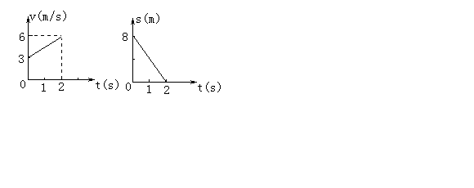
A．质点的初速度为5m/s
B．质点所受的合外力为3N
C．质点初速度的方向与合外力方向垂直
D．2s末质点速度大小为6m/s

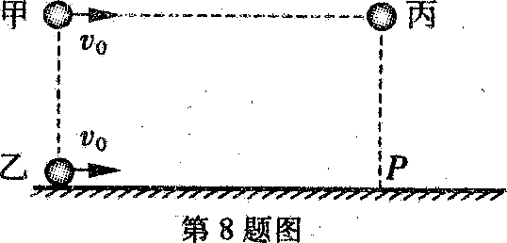
7、甲、乙、丙三小球分别位于如图所示的竖直

平面内，甲、乙在同一条竖直线上，甲、丙在同一条水平线上，水平面上的P点在丙的正下方，在同一时刻甲、乙、丙开始运动，甲以水平速度v₀平抛，乙以水平速度v₀沿水平面向右做匀速直线运动，丙做自由落体运动．则（ ）
A．若甲、乙、丙三球同时相遇，则一定发生在P点
B．若甲、丙二球在空中相遇，此时乙球一定在P点
C．若只有甲、乙二球在水平面上相遇，此时丙球还未着地
D.无论初速度v₀大小如何，甲、乙、丙三球一定会同时在P点相

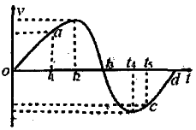
8、蹦床是跳水运动员日常训练时的重要辅助器材

。一个运动员从高处落到蹦床上后又被弹起到原高度，利用仪器测得该运动员从高处开始下落到弹回的整个过程中，运动速度随时间变化的图像如图所示，图中 Oa 段和 cd 段为直线．由图可知，运动员发生超重的时间段为（ ）
A. t₁～t₂ B．t₂～t₃
C. t₃～t₄ D．t₄～t₅

9、如图所示，空间存在相互垂直的匀强电场和匀强磁
P
E
B

场，电场的方向竖直向下，磁场方向水平（图中垂直纸面向里），一带电油滴P恰好处于静止状态，则下列说法正确的是
（ ）
A.若撤去电场，P可能做匀加速直线运动
B.若撤去磁场， P 可能做匀加速直线运动
C.若给 P 一初速度， P 可能做匀速直线运动
D.若给 P 一初速度， P 可能做顺时针方向的匀速圆周运动

请将答案填在表格里面
题号 | 1 | 2 | 3 | 4
答案 | C | B | C | D
题号 | 5 | 6 | 7 | 8 | 9
答案 | AD | AB | AB | BC | CD

